E406 Scheda creata il 2 febbraio 2025

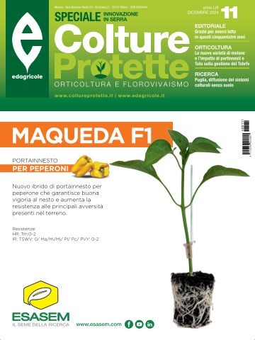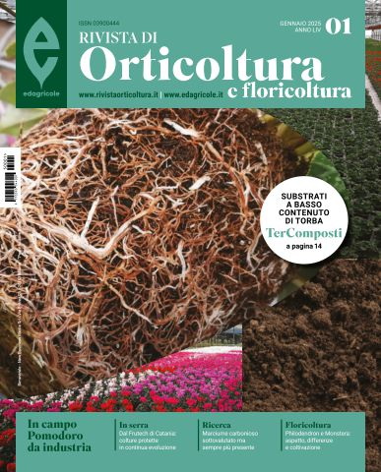
Descrizione storico bibliografica
*Colture protette : rivista professionale dell'ortofloro frutticoltura intensiva. - Anno 1, n. 1 (ottobre 1972)-anno 53, n. 11 (dicembre 2024). - Bologna : Edagricole, [1972-2024]. – 53 volumi : ill. ; 28 cm. ((Mensile (11 n. l’anno). – Dal 1983 ha il titolo: CP : colture protette. - Il complemento del titolo varia in: orticoltura e floricoltura. - L'editore varia in: Il sole 24 ore editoria specializzata. - Direttore: Ranieri Favilli. - ISSN 0390-0444. - 2009-118S. - BVE0462662
Variante del titolo: *CP. - Ha per supplemento: Le *grandi monografie floricole
Soggetti : Fiori - Coltivazione in serra – Periodici; Ortaggi - Coltivazione in serra – Periodici
Classe: D631.583

*Rivista di orticoltura e floricoltura. - Anno 54, 01 (gennaio 2025)- . - Bologna : Edagricole, [2025]- . - volumi : ill. ; 29 cm. ((Mensile (8 n. l’anno). - ISSN 0392-954X. - CFI1144200
Soggetti : Floricoltura – Periodici; Orticoltura – Periodici

Informazioni storico-bibliografiche
Rivista di Orticoltura e floricoltura
La rivista dedicata agli orticoltori professionali, sia in pieno campo sia in ambiente protetto, e ai floricoltori
Descrizione
La Rivista di Orticoltura e Floricoltura è molto più di un semplice strumento informativo. È il cuore pulsante di un sistema editoriale creato su misura per i professionisti che vogliono migliorare, innovare e affrontare le sfide quotidiane di un settore cruciale per il sistema agricolo italiano. Che si tratti di grandi estensioni in pieno campo o di serre all’avanguardia, la rivista accompagna idealmente i lettori attraverso le fasi della filiera orticola, dal seme ai mercati passando per tecnica, difesa, sostenibilità. Perché le giuste informazioni possono fare la differenza per chi le porta in campo.
Le rubriche fisse:
DNA – genetica e vivaismo orticolo
TERRITORI – L’eccellenza dell’orticoltura italiana attraverso i suoi distretti produttivi
MERCATI – Prezzi e tendenze dagli osservatori specializzati
L’ESPERTO RISPONDE – I leader tecnici del settore a disposizione dei lettori
FLORICOLTURA – Le tendenze e le innovazioni più recenti del settore
DIFESA – Le strategia di difesa delle colture orticole in coltura protetta e pieno campo
Target e diffusione. Orticoltori in serra 32%, Orticoltori in pieno campo 22%, Operatori commerciali 13%, Floricoltori in serra 10%, Floricoltori all’aperto 7%, Tecnici 7%, Vivaisti orticoli 6%, Ricercatori 3%.
Periodicità mensile, Area Agricoltura, Numeri 8
ISSN 0392-954X https://rivistaorticoltura.edagricole.it/colture-protette-rivista/.

Dettagli
Direttore editoriale: Eugenio Occhialini
Redazione:Francesco Bartolozzi, Simone Martarello (vicecaposervizio), Marzo Pederzoli, Alessandro Piscopiello (coordinamento Colture Protette), Giorgio Setti (caporedattore), Sara Vitali
Anno fondazione:1971
Numero uscite:8
Sito web:rivistaorticoltura.edagricole.it
Social: FacebookYoutube

